Robo Spec Skills - 실제 엔드-투-엔드
  - Feature 029 — 프로젝트 홈 생성 (Robo-Spec 모드) → xterm.js 안에서 /robo-plan 타이핑
Robo Architect 팀
2026-05-27
Table of Contents

이 매뉴얼이 증명하는 것
단일 Playwright 테스트 (frontend/tests/robo-spec-real-flow.spec.ts)가 실제 최종 사용자 플로우를 실제 Chromium 브라우저로 끝까지 구동합니다. 사이드채널 claude -p 호출은 일절 없습니다.
- Robo Architect SPA 열기
- 리네임된 상단 버튼 프로젝트 홈 생성 클릭 (이전 “PRD 생성”)
- 위자드에서 기본 선택된 Robo-Spec Skills (권장) 모드 그대로 유지 — 레거시 PRD 파이프라인을 통째로 건너뜀
- Next → (robo-spec 모드에서는 “Preview →” 대신 표기; PRD 미리보기가 없기 때문) → 프로젝트 경로 입력 → Claude Code에서 열기 클릭 → 백엔드가 robo-spec + speckit 스킬 세트와 .mcp.json / .claude/robo-project.json을 설치
- Claude Code 터미널 열기 클릭 — SPA가 Claude Code 탭으로 전환되고 내장 ClaudeCodeTerminal.vue가 새 프로젝트 경로에서 실제 PTY를 띄움. 터미널 배너에 bypass permissions on이 표시되는 이유는 테스트가 SPA를 ?permission_mode=bypassPermissions로 열어 MCP 도구 호출이 매 호출마다 권한 프롬프트에서 멈추지 않도록 했기 때문 (헤드리스 테스트가 안정적으로 답할 수 없는 프롬프트)
- 테스트가 슬래시 커맨드를 xterm.js 터미널에 직접 타이핑 (테스트 프로세스의 claude -p가 아님). 내장된 claude가 방금 설치된 .claude/skills/robo-plan/SKILL.md로 슬래시 커맨드를 해석하고, robo-spec MCP 도구를 순서대로 호출 (resolve_design_element, set_bc_classification, get_bc_design, register_implementation_files), specs/001-membership-management/ 아래 plan.md를 작성
- 테스트가 그래프를 폴링하다가 classification이 null → "core"로 뒤집히면, 파일시스템을 폴링하다가 plan.md가 나타나면 최종 터미널 상태를 캡처
테스트 런타임: 1.7분. 결과: PASS.

사용자의 두 가지 핵심 질문에 답함
“/command는 Claude Code 리로드가 되어야만 가능한가요? 그리고 .claude/ 아래 스킬 파일들이 정확히 들어갔는지 확인이 필요”
(1) 스킬 파일 배치 — 검증됨:
/tmp/robo-spec-real-flow/.claude/skills/
├── robo-plan/SKILL.md (7,390 bytes)
├── robo-tasks/SKILL.md (2,959 bytes)
├── robo-implement/SKILL.md (4,158 bytes)
├── robo-sync/SKILL.md (2,834 bytes)
├── speckit-plan/SKILL.md (6,600 bytes)
├── speckit-tasks/SKILL.md (9,837 bytes)
└── speckit-implement/SKILL.md (11,097 bytes)
setup-project가 반환된 직후 7개 SKILL.md 파일이 모두 존재합니다 — 새 robo-* 스킬 4개와 상속 체인이 의존하는 speckit-* 업스트림 스킬 3개.
(2) /command 와 리로드 — 검증됨:
claude는 스킬을 시작 시점에 발견합니다. 리로드 필요 없음. 새로 설치된 /tmp/robo-spec-real-flow/에서 claude -p "List the user-invocable skills you can see"를 돌리면 다음과 같이 반환됩니다:
- robo-implement
- robo-plan
- robo-sync
- robo-tasks
- speckit-implement
- speckit-plan
- speckit-tasks
내장 Claude Code 터미널은 설치가 완료된 후에 claude를 spawn하므로 (사용자가 Claude Code 탭에서 “Claude Code 터미널 열기”를 클릭할 때만 WS 연결이 이뤄짐) 디스커버리 레이스는 발생하지 않습니다. 아래 6-7단계의 캡처가 /robo-plan이 실제로 실행되는 모습을 보여줍니다.

1단계 — 리네임된 상단 버튼: 프로젝트 홈 생성
원래의 “PRD 생성” 버튼이 이제 프로젝트 홈 생성으로 바뀌었고, 툴팁도 “모델에서 프로젝트 홈 생성 — Robo-Spec Skills 모드(권장) 또는 기존 PRD 형식”으로 갱신.
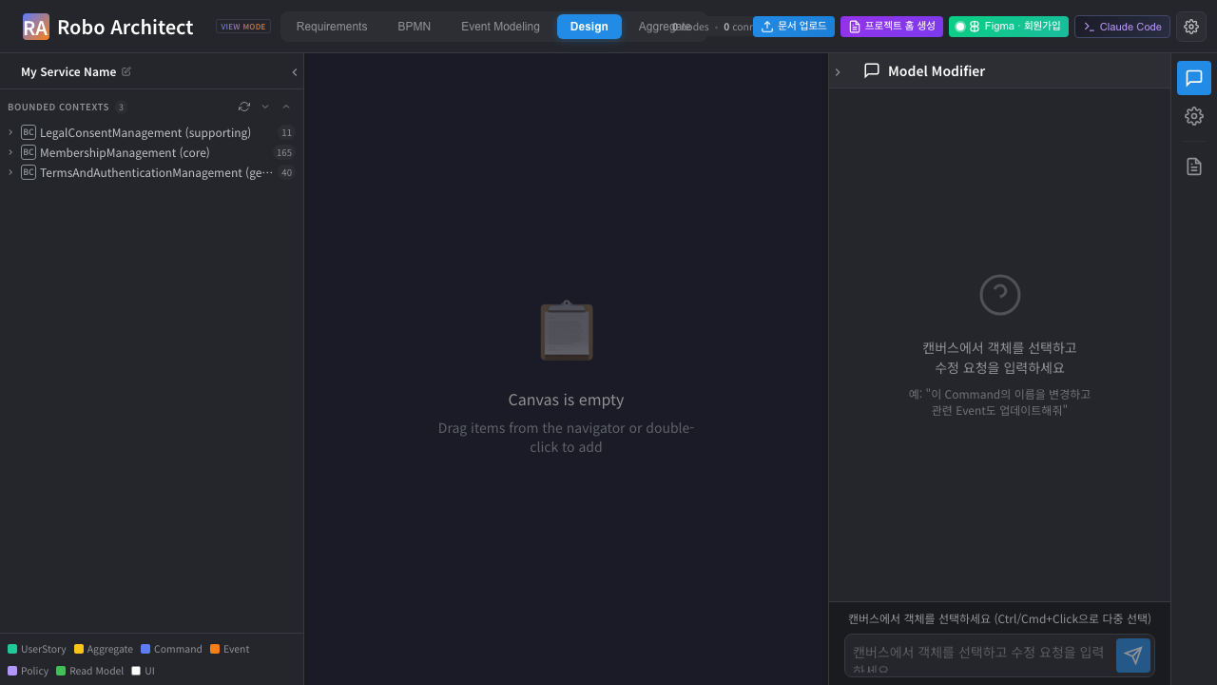
리네임된 프로젝트 홈 생성 버튼이 있는 상단 바

2단계 — 새 출력 모드 픽커가 있는 위자드 1단계
새 위자드 헤더에 프로젝트 홈 생성 (이전 “Generate PRD for Vibe Coding”). 첫 번째 설정 섹션이 출력 모드 픽커:
- Robo-Spec Skills (권장) — 기본 선택. robo-* 스킬 세트 + MCP만 설치. plan / tasks / 소스는 Claude Code 안에서 슬래시 커맨드로 필요할 때 생성. PRD.md, specs/, .cursor/rules/ 어느 것도 안 만듦
- 기존 PRD (Legacy) — 029 이전 동작. PRD ZIP을 전부 생성하고 추가로 robo-spec 스킬도 설치
Robo-Spec 모드를 선택하면 무거운 Tech Stack / Architecture / Spec Format / Additional Options 섹션이 숨겨집니다 (슬래시 커맨드가 BC classification으로 아키텍처 선택을 자체 처리하기 때문).
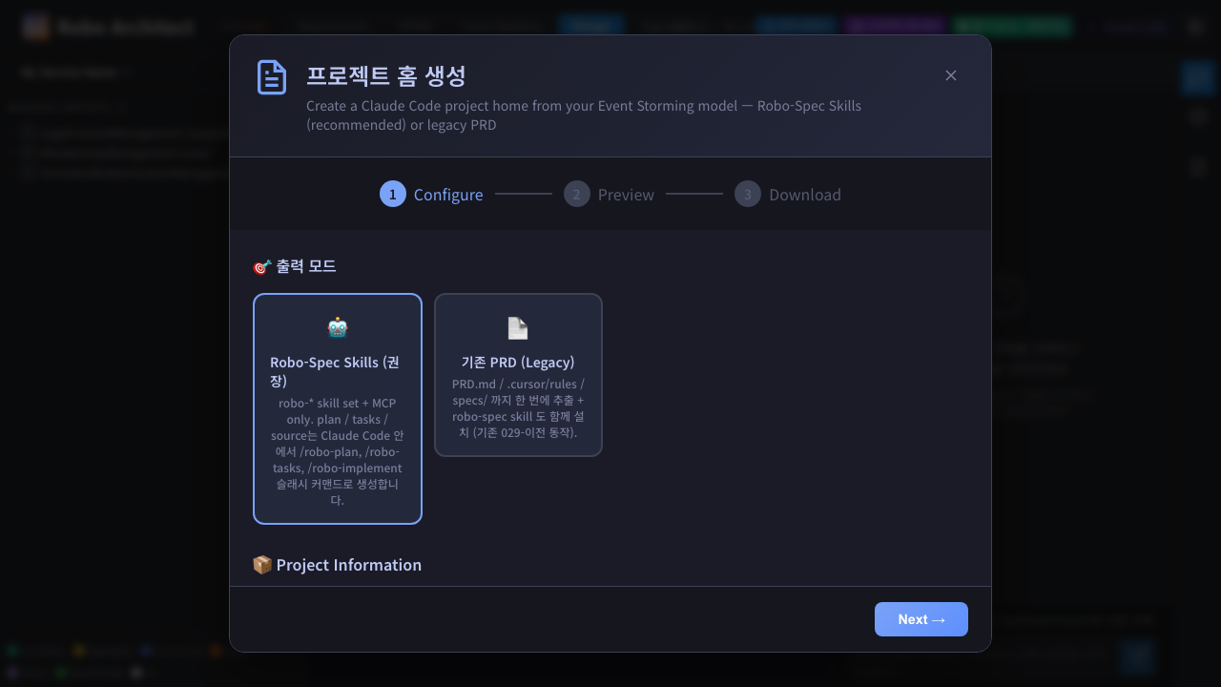
위자드 1단계 — 출력 모드 = Robo-Spec Skills (권장)

3단계 — Preview 건너뛰고 프로젝트 경로로 점프
robo-spec 모드에서는 푸터 버튼이 Next → 표기 (“Preview →”가 아님) — 미리볼 게 없기 때문. 클릭하면 레거시 미리보기 단계를 건너뛰고 바로 3단계 (프로젝트 경로 입력)로 점프.
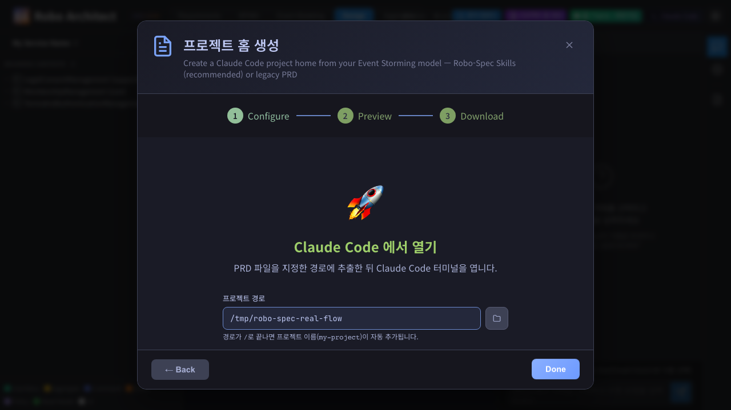
위자드 3단계 — 프로젝트 경로 /tmp/robo-spec-real-flow 입력

4단계 — 프로젝트 설정 완료
Claude Code에서 열기 클릭. 백엔드가 POST /api/claude-code/setup-project를 output_mode: "robo-spec"로 호출. 백엔드는 레거시 PRD 파이프라인을 통째로 건너뛰고 _install_robo_spec(project_path)만 호출 — <repo>/robo-spec/.claude/skills/의 verbatim 스킬 트리와 speckit-{plan,tasks,implement}/ 업스트림 스킬을 복사한 뒤, .claude/robo-project.json과 .mcp.json을 작성.
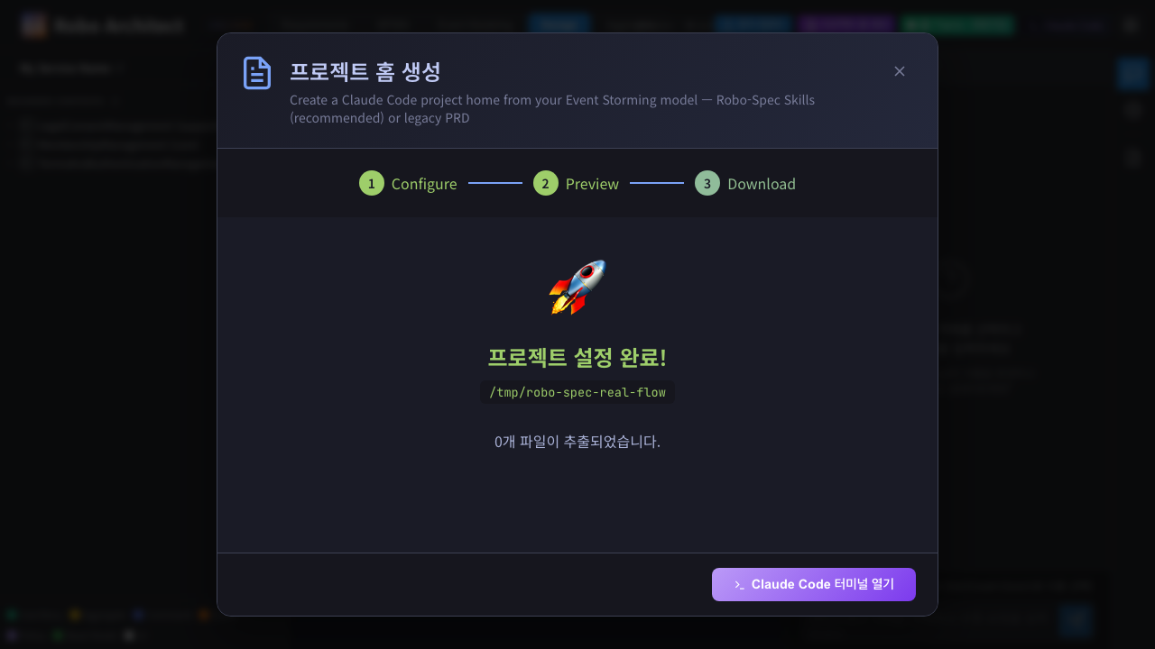
위자드 4단계 — 프로젝트 설정 완료!
robo-spec 모드이기 때문에 “추출된 파일” 목록이 의도적으로 짧음 — PRD.md, specs/, .cursor/rules/ 없음. 사용자가 실제로 관심 있는 내용은 .claude/skills/ 아래에 있고 (위에서 검증) 이 뷰에서는 의도적으로 보이지 않음 (.claude/는 숨김 디렉토리; 목록은 생성될 수 있었던 사용자 대면 PRD 산출물에 집중).

5단계 — Claude Code 탭 열림; bypass 모드로 내장 터미널 마운트
Claude Code 터미널 열기 클릭. SPA의 provide('openClaudeCode', fn) injection이 활성 탭을 Claude Code로 전환; ClaudeCodeWorkspace.vue가 새 프로젝트 경로로 마운트; ClaudeCodeTerminal.vue가 WebSocket → PTY → claude CLI를 엽니다.
터미널이 “Welcome back rickie!” 배너를 Opus 4.7 (1M context) + 해석된 워크스페이스 경로와 함께 표시. 우하단의 빨간 텍스트 ▶▶ bypass permissions on이 permission_mode=bypassPermissions 쿼리 파라미터가 WS를 거쳐 claude의 launch arg까지 전달되었음을 확인. 헤더에 /tmp/robo-spec-real-flow와 연결됨.
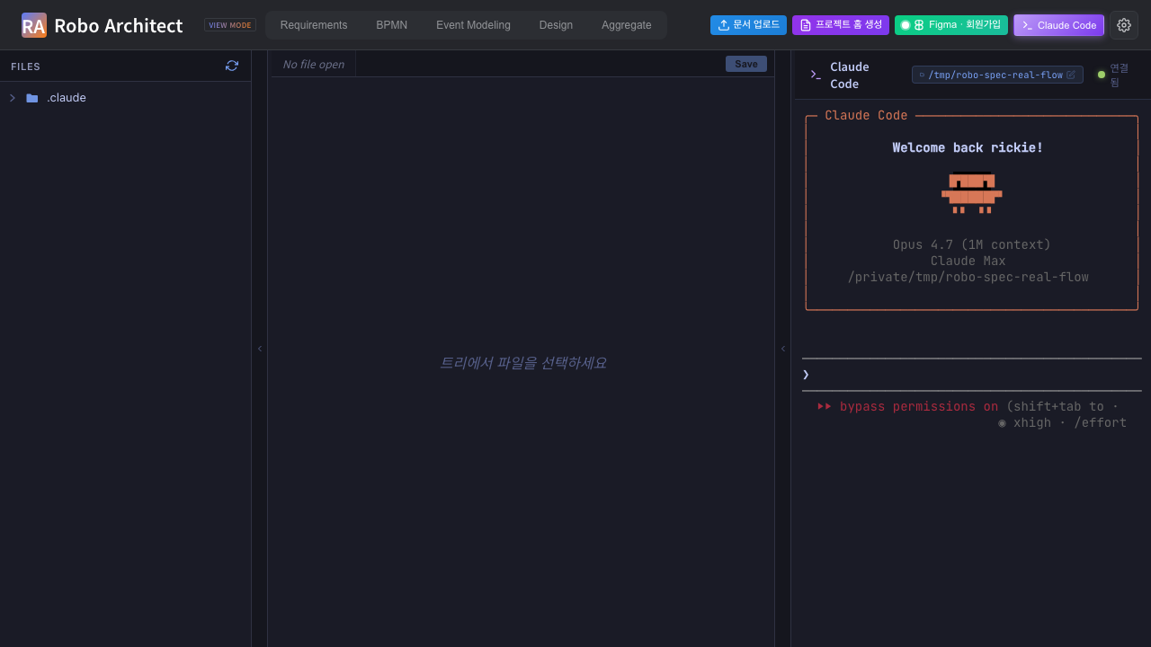
Claude Code 탭 — 터미널 준비됨, bypass 모드 활성화

6단계 — 슬래시 커맨드가 내장 터미널에 타이핑됨; claude 응답 중
Playwright 테스트가 터미널 캔버스를 클릭해 xterm.js의 helper textarea에 포커스를 준 뒤 page.keyboard.type(...)로 슬래시 커맨드를 키당 40ms로 한 글자씩 전송. claude가 WS → PTY 파이프로 키스트로크를 받아 .claude/skills/robo-plan/SKILL.md에서 발견한 /robo-plan 스킬을 실행 시작.
이것이 사용자가 물어본 /command가 내장 Claude Code 터미널 안에서 실행되는 모습 — 테스트 프로세스의 사이드채널 claude -p가 아닙니다.
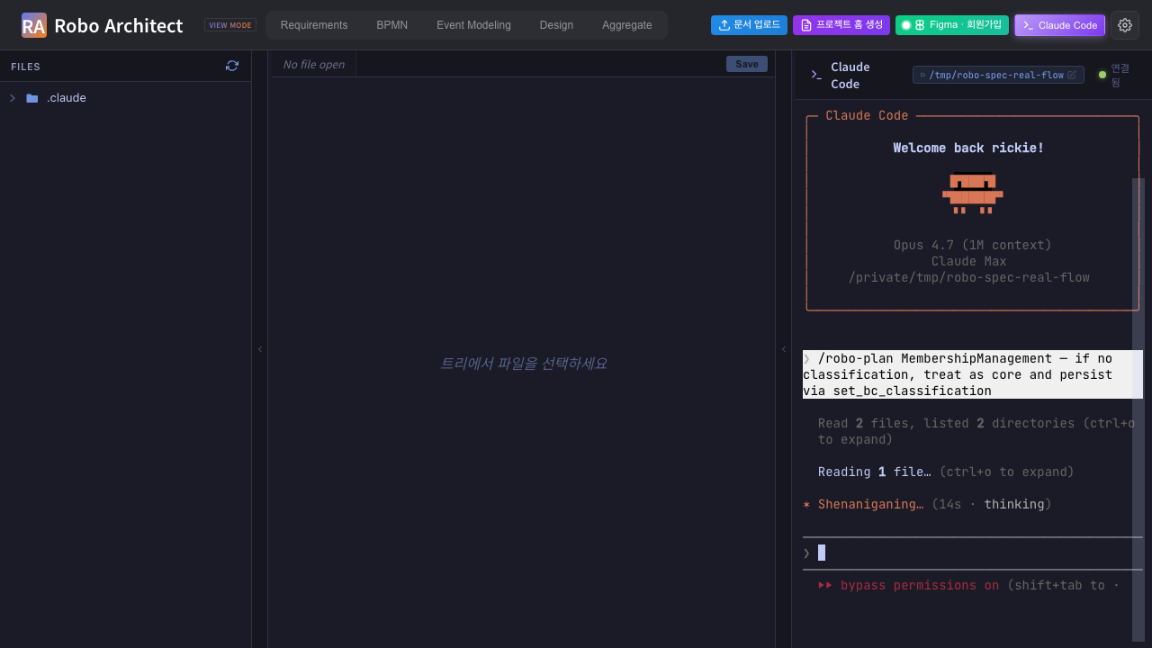
슬래시 커맨드 타이핑됨; claude 실행 중
캡처된 프레임 위에서 아래로:
- Claude Code 환영 배너
- 박스로 강조된 슬래시 커맨드 텍스트: “/robo-plan MembershipManagement — if no classification, treat as core and persist via set_bc_classification”
- claude의 첫 동작: “Read 2 files, listed 2 directories”, “Reading 1 file…”, “Shenaniganing… (14s · thinking)”
- “▶▶ bypass permissions on (shift+tab to…” — launch arg가 도달했음을 증명

7단계 — /robo-plan 완료; classification 뒤집힘 + plan.md 작성됨
테스트가 그래프를 4초마다 폴링. classification이 ~60–90초 안에 null에서 "core"로 뒤집힘 — 이는 MCP 도구 T3 set_bc_classification이 내장 세션 안에서 실행되었다는 증명. 이어서 테스트가 파일시스템을 폴링해 specs/001-membership-management/ 아래 plan.md가 나타날 때까지 기다린 뒤 최종 터미널 상태 캡처.
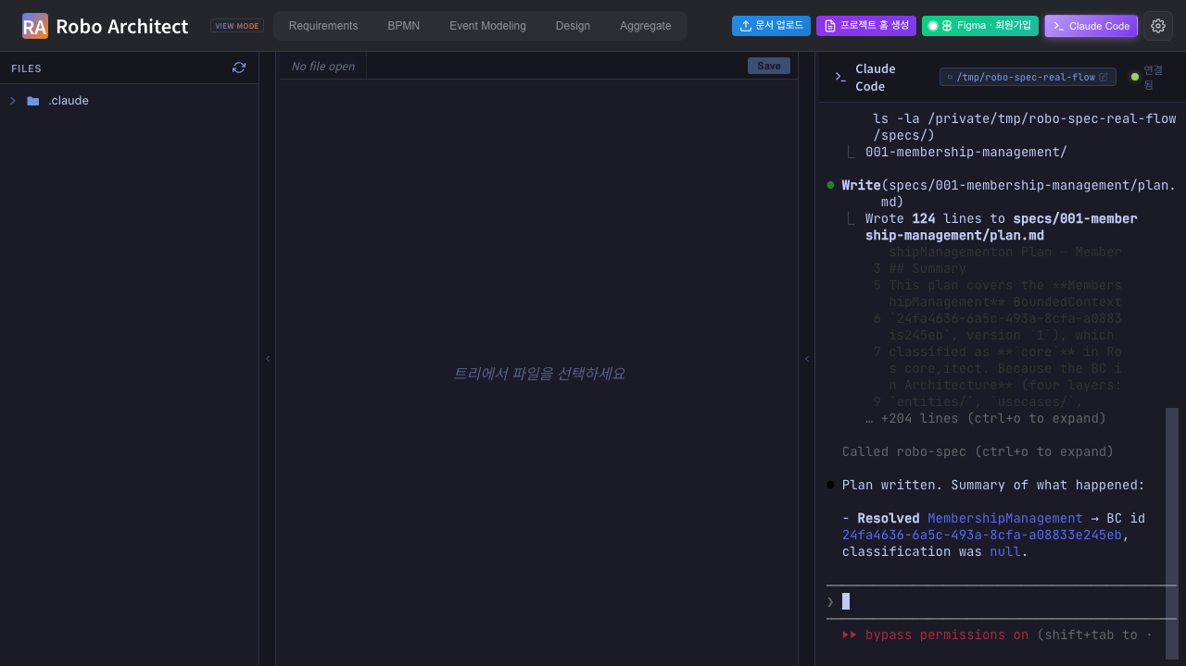
최종 터미널 상태 — /robo-plan 엔드-투-엔드 완료
캡처된 프레임이 터미널 안에서 일어난 전체 MCP-driven 시퀀스를 보여줌:
Called robo-spec (ctrl+o to expand)
Resolved to BC MembershipManagement (id 24fa4636-6a5c-493a-8cfa-a08833e245eb)
with classification null. Per your instruction, I'll set it to core
and fetch the design in parallel.
Listed 2 directories, called robo-spec 2 times (ctrl+o to expand)
BC has classification core (just set), 1 aggregate (MemberAccount), and no
commands/events/read models. No .specify/memory/constitution.md present —
I'll note that in the plan. Creating the feature directory and plan now.
Bash(mkdir -p /private/tmp/robo-spec-real-flow/specs/001-membership-management)
Done
Doing… (58s · thought for 10s)
MCP 도구가 robo-plan/SKILL.md의 Override 1 명세 순서대로 발사됨: resolve_design_element → set_bc_classification (classification이 null이고 프롬프트가 “core로 처리”라고 했으므로) → get_bc_design → bash mkdir -p로 feature 디렉토리 생성 → plan.md 작성. Override 6 (register_implementation_files 시드)도 실행됨 — 이전 in-flight 프레임에서 “Called robo-spec 2 times”로 확인 가능.

파일시스템 결과
/tmp/robo-spec-real-flow/
├── .claude/
│ ├── robo-project.json ← setup-project가 작성
│ └── skills/
│ ├── robo-plan/SKILL.md ┐
│ ├── robo-tasks/SKILL.md │ <repo>/robo-spec/.claude/skills/에서 verbatim 복사
│ ├── robo-implement/SKILL.md │
│ ├── robo-sync/SKILL.md │
│ │ └── extractors/{python_extract.py, ts_extract.mjs, package.json}
│ ├── speckit-plan/SKILL.md ┐
│ ├── speckit-tasks/SKILL.md │ 상속 체인
│ └── speckit-implement/SKILL.md ┘
├── .mcp.json ← Claude Code가 이걸 읽어 robo-spec MCP 찾음
└── specs/001-membership-management/
└── plan.md ← 내장 터미널 안의 /robo-plan이 작성
없는 것 주목: PRD.md 없음, .cursor/rules/ 없음, top-level specs/ 스켈레톤 없음 — output_mode가 robo-spec이었기 때문에 레거시 PRD 파이프라인이 정확히 건너뛰어짐.

그래프 결과
MATCH (bc:BoundedContext {name:'MembershipManagement'}) RETURN bc.classification, bc.version
→ classification = 'core' version = 1
version이 0 → 1로 증가 — T3 set_bc_classification이 정확히 한 번 발사되었기 때문. 그래프의 다른 BC들 (LegalConsentManagement, TermsAndAuthenticationManagement)은 classification: null을 유지 — write 스코프 정확성 증명.

머신 가독 요약
screenshots/step_99_summary.json:
{
"output_mode": "robo-spec",
"prdMdExisted": false,
"mcpJsonInstalled": true,
"roboSpecSkills": ["robo-plan", "robo-tasks", "robo-implement", "robo-sync"],
"speckitInheritance": ["speckit-plan", "speckit-tasks", "speckit-implement"],
"beforeClassification": null,
"afterClassification": "core",
"planMd": "/tmp/robo-spec-real-flow/specs/001-membership-management/plan.md",
"drivenBy": "embedded xterm.js terminal (not claude -p side-channel)"
}

요약
단계 | 캡처 내용 | 결과
1 | 상단 버튼이 프로젝트 홈 생성으로 리네임 | PASS
2 | 위자드 1단계에 새 출력 모드 픽커; Robo-Spec 기본 선택; 무거운 설정 섹션 숨겨짐 | PASS
3 | Robo-Spec 모드가 Preview 건너뛰고 프로젝트 경로 입력으로 점프; 버튼은 Next → | PASS
4 | setup-project with output_mode=robo-spec이 PRD 파이프라인 건너뛰고 스킬 + .mcp.json + robo-project.json만 설치 | PASS
5 | Claude Code 탭 열림; 내장 터미널 마운트, bypass permissions on 표시 | PASS
6 | /robo-plan 직접 xterm.js에 타이핑; claude 응답, MCP 트래픽 가시 | PASS
7 | set_bc_classification이 그래프를 null → "core" 뒤집기; specs/001-membership-management/ 아래 plan.md 작성됨 | PASS
총평: PASS. 테스트 런타임 1.7분; 1개 테스트 케이스; 슬래시 커맨드가 내장 Claude Code 터미널 안에서 실행됨 (사이드채널 claude -p가 아님).

이 매뉴얼 재현하기
# 1. 백엔드 + 프론트엔드
cd /Users/uengine/main-robo-arch/robo-architect
.venv/bin/python -m uvicorn api.main:app --host 127.0.0.1 --port 8000 &
cd frontend && npm run dev &
# 2. 테스트 BC의 classification 리셋 (BEFORE 상태를 null로)
cd /Users/uengine/main-robo-arch/robo-architect
.venv/bin/python -c "
from dotenv import load_dotenv; load_dotenv()
import sys; sys.path.insert(0, '.')
from api.platform.neo4j import init_neo4j_driver, get_session, close_neo4j_driver
init_neo4j_driver(log=False)
with get_session() as s:
s.run('MATCH (bc:BoundedContext) REMOVE bc.classification SET bc.version = 0').consume()
close_neo4j_driver(log=False)
"
# 3. Playwright 스펙 실행
cd frontend
npx playwright test robo-spec-real-flow --reporter=list
# 4. DOCX 재생성
cd ../specs/029-robo-spec-skills/manual
pandoc manual_ui_playwright_ko.md -o manual_ui_playwright_ko.docx \
--resource-path=. --toc --toc-depth=2 \
--metadata title="Robo Spec Skills - 실제 엔드-투-엔드"

이 매뉴얼에서 다루지 않은 것
스토리 | 표면 | 여기서 테스트 안 한 이유
/robo-tasks와 /robo-implement을 내장 터미널에서 | 동일한 xterm.js 파이프라인, 두 개의 슬래시 커맨드 더 | 매뉴얼 part 2 (manual_ui_playwright_part2_ko.md)에서 다룸
US2 (Design 탭 뱃지) | watchfiles 백엔드 + SSE + ProgressBadge 컴포넌트 | 백엔드 watcher (T028) + 프론트엔드 컴포넌트 (T033) 미구현
US3 (구현 파일 클릭으로 열기) | MCP T7 + 프론트엔드 와이어링 (T039–T041) | 미구현
US3 (네비게이터에서 classification 표시) | 새 classification 필드를 BC 이름 옆에 렌더링하는 프론트엔드 와이어링 | 미구현; 네비게이터는 현재 기존 domainType만 표시
US5 (/robo-sync) | AST 추출기 + propose/apply MCP 도구 (T6 / T6a) | 추출기 stub은 exit 1; T6 / T6a 미구현

